# Негосударственное общеобразовательное учреждение

## Волгоградский Институт Бизнеса

## Кафедра

#### Специальных дисциплин

### Курсовая работа

## По бухгалтерскому финансовому учету

На тему:

«Документальное оформление и учет денежных средств в кассе»

Волгоград

2004-2005г.

**Оглавление** Стр

Введение………………………………………………………………….……..3

1. Характеристика и задачи учета денежных средств в кассе……………….5

2. Документальное оформления денежных средств в кассе………………..11

3. Учет денежных средств в кассе…………………………………………….16

4. Инвентаризация денежных средств в кассе…………………………….....20

5. Ведения учета денежных средств в кассе ООО «Луч»…………………...21

5.1. Характеристика ООО «Луч»……………………………………….21

5.2. Учет денежных средств в кассе ООО «Луч»……………………...22

6. Пути совершенствования учета денежных средств в кассе ООО «Луч» .24

Заключение……………………………………………………………………..26 Литература……………………………………………………………………..28

Приложения 1-7 ……………………………………………………………….31

##### ВВЕДЕНИЕ

Актуальность данной темы заключается в том, что за последние годы в бухгалтерском учете произошли существенные изменения, связанные с продолжением его реформирования с учетом принятых законодательных и нормативных документов.

Проблема учета операций по кассе не до конца разработана, включая документальное оформление операций использования денег и денежного оборота.

Постоянный рост учетной информации, не в ущерб ее качеству, вызывает объективную необходимость дальнейшего совершенствования форм и методов бухгалтерского учета, сокращения времени регистрации и обработки первичных учетных данных путем применения вычислительной техники.

Важную роль денежных средств в обеспечении финансово – хозяйственной деятельности обусловливает необходимость организации непрерывного и своевременного учета денежных средств и операции по их движению; контроля наличия, сохранности и целевого использования денежных средств и денежных документов. Для этого все предприятия вне зависимости от формы собственности обязаны хранить свои денежные средства в учреждениях банков. Для текущих расчетов каждая организация может постоянно иметь наличные средства на своей территории. В связи с этим руководитель предприятия организует кассу.

Каждое предприятие хранит остаток денежных средств в кассе, но не более лимита, установленного банком. Обслуживающий банк раз в два года обязан проверять обслуживаемые организации на предмет соблюдения лимита остатка наличности в кассе. За несоблюдение порядка работы с денежной наличностью указом Президента РФ от 23 .05.94г. 1006 устанавливаются штрафные санкции.

Документальное оформление и учет операций по кассе, необходимо знать, так как, мы должны иметь представление о том, как проводится поступление и выбытие денежных средств в кассе, какие документы необходимы для оформления и в какие сроки.

Цель написания работы заключается в изучении документального оформления и учет денежных средств в кассах предприятия; проанализировать ведения учета денежных средств в кассе ООО « Луч» и определить направления и пути совершенствования ведения учета в данном предприятие.

**Задачи:**

1. Изучить нормативные документы и учебную литературу по данной теме;
2. Изучить унифицированные формы документов и документальное оформление учета денежных средств в кассе;
3. Проанализировать организацию ведения учета денежных средств в кассе ООО «Луч»;
4. Определить направления и пути совершенствования учета на предприятие ООО «Луч».

Методами нашей работы является:

* изучить нормативно правовую базу;
* изучить публикацию по данной теме;
* анализ ведения учета и документального оформления денежных средств в кассе ООО «Луч»;
* разработка рекомендаций по совершенствованию ведения учета в ООО «Луч».

**Объектом исследования** является документация ООО «Луч», основным видом деятельности которого является производство хлебобулочных изделий.

**1. Характеристика и задачи учета денежных средств в кассе**

Обращение наличных денег в России регулируется Положением ЦБ РФ от 05.01.98г. №14-п (в ред. от 22.О1.99г.) «О правилах организации наличного денежного обращения на территории РФ». Все предприятия вне зависимости от формы собственности обязаны хранить свои денежные средства в учреждениях банков. Для текущих расчетов каждая организация может постоянно иметь наличные средства на своей территории. Для этого руководитель предприятия организует кассу.

Согласно “Порядку ведения кассовых операций в РФ” № 40 от 22.09.93г. (в ред. от 26.02.96г. №247) руководители организаций обязаны выделить и оборудовать для приема и выдачи, наличных средств специально охраняемое помещение (с исполнением требований МВД РФ), а для временного хранения - несгораемый сейф. Помещение кассы должно быть изолировано, а двери в кассу устраиваются с выходом в бухгалтерию, где постоянно находятся работники данной организации. Двери в кассу во время совершения операций должны запираться с внутренней стороны. Доступ в помещение кассы лицам, не имеющим отношения к ее работе, воспрещается. Кассы предприятий могут быть застрахованы в соответствии с действующим законодательством. Предприятие само создает условия, необходимые для обеспечения сохранности денежных средств в кассе, при доставке их из учреждений банка или при сдаче на расчетный счет. В тех случаях, когда по вине руководителей организаций не были созданы необходимые условия, обеспечивают сохранность денежных средств при их хранении и транспортировке, они несут в установленном законодательством порядке ответственность.

Все наличные деньги и ценные бумаги на предприятиях хранятся, как правило; в несгораемых металлических шкафах, а в отдельных случаях - в комбинированных и обычных металлических шкафах, которые по окончании работы кассы закрываются ключом и опечатываются специальной печатью кассира. Ключи от сейфа (шкафа) и сургучная печать хранятся у кассира. Кассиру запрещается оставлять ключи в условленных местах, передавать посторонним лицам либо изготавливать неучтенные дубликаты. Учтенные дубликаты ключей в опечатанных кассиром пакетах, шкатулках, пеналах и др. хранятся у руководителя организации. Ежеквартально производится их проверка членами постоянно действующей на предприятии инвентаризационной комиссии с составлением акта, которые хранится в делах главного бухгалтера вместе с актами проверки кассы. При обнаружении утраты ключей руководитель организации незамедлительно сообщает о происшествии в органы внутренних дел и принимает меры к немедленной замене замка в помещение кассы или шкафа. Хранение в кассе наличных денег и других ценностей, не принадлежащих данной организации, запрещается. Перед открытием помещения кассы и металлических шкафов кассир обязан осмотреть сохранность замков, дверей, оконных решеток и печатей, убедиться в исправности охранной сигнализации. В случае повреждения или снятия печати, поломки замков дверей или решеток кассир обязан немедленно доложить об этом руководителю организации, который сообщает о происшествии в органы внутренних дел и принимает меры к охране кассы до прибытия их сотрудников, В этом случае руководитель, главный бухгалтер или лица, их заменяющие, а также кассир предприятия после получения разрешения ОВД производят проверку наличия денежных средств и других ценностей, хранившихся в кассе. Эта проверка должна быть произведена до начала кассовых операций с составлением акта о результатах проверки в 4 экз., подписанного всеми участвовавшими в проверке лица ми. Первый экземпляр передается в ОВД, второй - в страховую компанию, третий - в вышестоящую организацию, четвертый - остается в организации.

Для ведения кассовых операций в штате предприятия предусматривается должность кассира.

Кто такой кассир? Кассир — это должностное лицо, на которое возложена обязанность приёма, хранения, выдачи наличных денег из кассы и ведение первичного учёта движения денег. При поступлении на работу кассир подписывает договор о полной материальной ответственности. В своей работе руководствуется «Порядком ведения кассовых операций», административно числится в составе бухгалтерии и подчиняется главному бухгалтеру в соответствии с должностной инструкцией. Приём и выдачу денег кассир производит только на основании первичных документов установленной формы, подписанных руководителем и главным бухгалтером. Учёт всех операций по движению наличных денежных средств кассир осуществляет в кассовой книге.

Что такое кассовая книга? Кассовая книга — это учётный регистр, предназначенный для учёта кассовых операций кассиром предприятия. Эта книга должна быть пронумерована, прошнурована и скреплена сургучной печатью. Записи в неё производятся в соответствии с Порядком ведения кассовых операций по каждому приходному и расходному документу. В конце рабочего дня (смены) кассир подсчитывает приход и расход денег за день и выводит остаток на следующий день. Записи в книге ведутся в двух экземплярах. Второй (отрывной) экземпляр ежедневно или в другие установленные сроки вместе с оправдательными документами в виде отчёта кассира передаётся в бухгалтерию. Бухгалтер проверяет правильность записей в книге и расписывается в получении отчёта с прилагаемыми документами. Главный бухгалтер периодически обязан проверять правильность ведения кассовой книге.

При малом объеме кассовых операций обязанности кассира может выполнять любое должностное лицо предприятия, которому директор поручит ведение кассовых операций, или главный бухгалтер. При поручении ведения кассовых операций бухгалтеру издается соответствующее распоряжение руководителя предприятия, а в карточках образцов подписей, сдаваемых в банк, ниже строки с образцом подписи главного бухгалтера делается приписка: “других счетных работников в штате нет”. После издания приказа (решения, постановления) о назначении кассира на работу руководитель организации обязан ознакомить его под расписку с Порядком ведения кассовых операций в РФ и заключить с ним договор о пол ной материальной ответственности.

Кто признаётся материально-ответственным лицом Материально-ответственное лицо — это лицо (работник предприятия), несущее материальную ответственность за сохранность товарно-материальных ценностей и денежных средств предприятия. К ним относятся кладовщики, кассиры, экспедиторы-водители и др. Они дают письменное обязательство (подписывают договор о материальной ответственности) о лия- ной материальной ответственности, после чего имеют право на основании утверждённых форм первичных документов (накладных, ПН, кассовых ордеров и др.) производить прием и отпуск материальных ценностей и денег. Они о вести учёт движения доверенных ТМЦ и денег в соответствующих регистра.

Кассир не может передоверять, кому бы то ни было выполнение своих обязанностей. При необходимости подмены кассира с новым работником, назначаемым приказом, заключается договор о материальной ответственности. В случае внезапного оставления кассиром работы находящиеся у него под отчетом ценности передают другому лицу. Для этого приказом назначается комиссия и новый кассир, подписавший договор о материальной ответственности. В присутствии членов специальной инвентаризационной комиссии вскрывается помещение кассы. При отсутствии ключей дверь вскрывают любым способом с немёдленной сменой замков. После вскрытия кассы все документы и наличные деньги инвентаризируются с обязательным составлением “Акта передачи”. После пересчета ценности и ключи под расписку в акте передаются новому кассиру.

Предприятия могут иметь в своей кассе постоянно хранящийся остаток наличных денег на следующий рабочий день, но не более лимита, установленного банком.

Что понимается под лимитом кассы Лимит остатка наличных денег в кассе — это минимальная (пре дельная) сумма наличных денег, которая может постоянно находиться в кассе предприятия по согласованию руководства организации с обслуживающим банком. Сверх лимита в кассе могут находиться денежные средства поступившие за реализованную продукцию до конца смены и на выплату зарплаты в течение трёх дней с даты получения их в банке. Для утверждения лимита все организации раз в год сдают в обслуживающий банк “Заявление на получение лимита кассы на год”. Лимит минимума наличных средств согласуется с руководством обслуживающего банка составлением в обязательном порядке специального расчета, который выполняется предприятием, и для контроля передается в банк. Превышение лимита разрешается только в пределах трех дней, отведенных на предприятии для выдачи зарплаты. По обоснованной просьбе руководства предприятия лимит кассы может быть пересмотрен банком в течение года в зависимости от режима работы организации и объёмов налично-денежного оборота. По организации, не представившей расчёт на установление лимита остатка наличных денег в кассе ни в одно из обслуживающих учреждений банка, лимит остатка кассы считается нулевым, а не сданная в банк наличность считается сверхлимитной, со всеми вытекающими последствиями (применение штрафных санкций со стороны ГНС). Обслуживающий банк раз в два года обязан проверять обслуживаемые организации на предмет соблюдения лимита остатка наличности в кассе. В ходе проверки рассматриваются:

* полнота прихода денежной наличности, полученной в учреждении банка;
* полнота сдачи денег в кассу учреждения банка;
* соблюдение согласованных с учреждением банка условий расходования поступающих в кассу предприятия наличных денежных средств;
* соблюдение установленных предельных сумм расчётов наличными деньгами между юридическими лицами;
* соблюдение установленного банком лимита остатка наличных денег кассе;

ведение кассовой книги и других кассовых документов.

При установлении фактов нарушений составленные акты передаются в налоговые органы по месту учёта налогоплательщика для определения мер ответственности, предусмотренные законодательством РФ. За несоблюдение порядка работы с денежной наличностью указом Президента РФ от 23 .05.94г. 1006 установлены следующие штрафные санкции:

* за осуществление расчётов наличными деньгами с другими юридическими лицами сверх установленных предельных сумм — штраф взыскивается с покупателя в размере удвоенной суммы платежа.
* за не оприходование (не полное оприходование) в кассу наличности - штраф установлён в трёх кратном размере не оприходованной суммы.
* за не соблюдение действующего порядка хранения свободных денежных средств, а также за накопление в кассах наличных денег сверх установленных лимитов штраф установлен в трёхкратном раз мере выявленной сверхлимитной кассовой наличности.
* на руководителей организаций, допустивших указанные нарушения, налагаются административные штрафы в размере 50 МРОТ.

Все денежные средства сверх лимита кассы должны быть сданы организацией в банк в порядке и в сроки, предусмотренные договором на банковское обслуживание. Наличные деньги могут быть сданы в дневные и вечерние часы в кассы банков, инкассаторам.

Кто такой инкассатор? Инкассатор — это кассир, производящий приём излишних денег от организаций (согласно договору на инкассовое обслуживание) и выдачу денег по заказу организаций вне учреждения банка.

Что понимается под инкассированием? Инкассировать(от итальянского - «класть в ящик») — значит, предъявлять документы к платежу и получать по ним деньги. При инкассировании представитель кредитного учреждения получает у организации наличные деньги и доставляет в банк для зачисления их на расчётный счёт.

Предприятия, имеющие постоянную денежную выручку, могут использовать ее на собственные нужды по согласованию с обслуживающими их банками: на выплату зарплаты, премий, пособий по уходу за детьми, выплату. социально-трудовых льгот, закупку сельскохозяйственной продукции, скупку тары и товаров у на селения при комиссионной торговле.. Организации могут хранить в кассе деньги сверх лимитов только для оплаты труда, выплаты пособий по социальному страхованию и стипендий, но не свыше 3-х дней, включая день получения денег в балке. Однако следует помнить, что предприятия не имеют права накапливать в своих кассах наличные деньги сверх установленных лимитов для осуществления предстоящих расходов, в том числе на оплату труда.

**2. Документальное оформление**

Все кассовые операции оформляются типовыми межведомственными формами первичной учетной документации (кассовыми ордерами), которые утверждаются Госкомстатом РФ по согласованию с ЦБ и МФ РФ.

Что такое кассовые ордера Кассовые ордера — это документы, удостоверяющие законность поступления денег в кассу предприятия и их расходования по целевому назначению. Кассовые ордера выписываются только чернилами в бухгалтерии и передаются кассиру на исполнение. В ордерах указывается основание для их составления, и перечисляются прилагаемые к ним документы. В ордерах не допускается никаких исправлений и подчисток. Поступление денег в кассу оформляется приход кассовым ордером, в котором указывается сумма, от кого (за что) они поступили и другие необходимые данные. Расходование денег из кассы предприятия оформляется расходным кассовым ордером. При приеме или выдаче денег кассовым ордером подписываются кассиром, а документы, приложенные к ним, погашаются штампами «Оплачено» или «Получено». Приходные и отдельно расходные кассовые ордера нумеруются в хронологической последовательности, с начала и до конца года. На основании этих ордеров и приложенных к ним документов кассир производит записи в кассовой книге.

. **Прием наличных денег в кассу** производят по приходному кассовому ордеру (ф.№ КО- 1), подписанному гл. бухгалтером. Приходный кассовый (ПКО) и квитанцию к нему заполняет бухгалтер в одном экземпляре. В первой строке пишется наименование организации далее по порядку в установленных местах: порядковый номер ордера (нумерация ПКО производятся по порядку, начиная с первого января до конца года), дата поступления денежных средств. В графе “Корреспондирующий счет, субсчет” указывается кредитуемый в операции счет, т.е. фиксируется бухгалтерская проводка. При необходимости проставляется шифр аналитического учета и шифр целевого назначения поступивших средств. Далее заносится сумма числом. Ниже в строке “Принято от” указывается ФИО физического лица (наличии - и наименование юридического лица)

После полного заполнения ПКО и квитанции к нему бухгалтер регистрирует его в “Журнале регистрации приходных, расходных кассовых ордеров и платежных ведомостей” (ф.№ КО-З).

В строке “Основание” указывается источник поступления наличных денег, приходуемых в кассу, т.е. отражается содержание финансово-хозяйственной операции. Это может быть: вклад в уставный капитал; выручка от реализации услуг, продукции, товаров; заем от физического лица; остаток неиспользованного подотчета; спонсорский взнос; наличные из банка, оплата за коммунальных услуги; погашение ссуд, недостач, хищений и т. д. Далее указывается сумма прописью.

В строке «Приложение» указываются первичные документы, оформляющие хозяйственную операцию. Это может быть: заказ-наряд; накладная; счёт-фактура; договор на заём; выписка из решения собрания учредителей; бухгалтерская справка с расчетом; письмо клиента; выписка из решения профкома или распоряжение руководителя; банковский чек; личное заявление работника и т.д.

Категорически запрещено выдавать приходные кассовые ордера на руки лицам, вносящим деньги. Приходный кассовый ордер бухгалтер непосредственно передает для исполнения в кассу, где кассир проверяет правильность оформления и полноту заполнения ордера, наличие и подлинность подписи главного бухгалтера. В случае несоблюдения одного из этих требований кассир возвращает документы в бухгалтерию для надлежащего оформления. Затем принимает деньги, подписывает приходный кассовый ордер и квитанцию. В подтверждение сдачи денег, кассир отрывает квитанцию от приходного ордера и вручает лицу, внесшему деньги. На квитанции должен стоять штамп кассира “Получено” для физических лиц или печать предприятия для юридических лиц, или оттиск кассового аппарата, если он имеется в организации и подписи кассира и гл. бухгалтера.

Деньги по кассовым ордерам принимают только в день их составления. При поступлении наличных денег в кассу из банка также составляется приходный кассовый ордер. Сдатчиком выступает главный бухгалтер, которому кассир и передает квитанцию. Квитанцию прикладывают к выписке банка.

**Выдача наличных денег** из кассы оформляется только расходными кассовыми ордерами (ф.1 КО-2) с приложением в необходимых случаях надлежащем оформленных других документов (платежных, расчетно-платежных ведомостей, заявлений на выдачу денег, счетов и др.). Расходный кассовый ордер выписывает в одном экземпляре только бухгалтер, которому по должностной инструкции предписано это оформление. В первой строке пишется наименование своей организации, далее по порядку в установленных местах: номер ордера, дата заполнения, корреспондирующий счет, аналитический счет (при необходимости), сумма числом.

В строке “Выдать” пишется Ф.И.О. плательщика.

В строке “Основание” указывается целевое назначение выдачи: выручка для сдачи в банк: в подотчет на хозяйственных расходы согласно служебной записки: “ командировочные расходы; за год”; услуги по счету; заработная плата по ведомости, трудовое соглашению, договору подряду, далее сумма прописью.

В строке “Приложение” указывается докумёнт, на основании которого выполняется данная операция: Квитанция банка; служебная записка; приказ; расчетная ведомость. Соглашению договор-подряд. Возможно будет приложена доверенность, квитанция из банка, личное заявление работника; письмо от организации; договор и др. Передача денег из кассы инкассаторам для последующего зачисления на расчётный счёт оформляется копией препроводительной ведомости к сумке с рублёвой наличностью, прикладываемой к Расходному Кассовому Ордеру.

Если на документах, прилагаемых к Расходному Кассовому Ордеру, имеется разрешительная надпись руководителя предприятия, то его подпись на расходном ордере (на выдачу депонированной зарплаты) не обязательна Выдача Расходного Кассового Ордера на руки лицам, получающим деньги, не допускаются.

При выдаче денег – отдельному лицу кассир имеет право потребовать предъявления паспорта или удостоверения личности, записывает в Расходный Кассовый Ордер наименование и номер документа, кем и когда он выдан и получает расписку получателя. Предъявление документов, удостоверяющих личность, обязательно и при получении денег по одному платежному документу, выписанному на нескольких лиц, если кассир сомневается личности работника. Лицам, не состоящим в списках предприятия, деньги из кассы выдают только по расходным кассовым ордерам. Деньги из кассы могут быть выданы только лицу, указанному в расходном кассовом ордере. Если деньги получают по доверенности, то в ордере бухгалтер указывает по порядку ФИО получателя и ФИО лица, которому доверено получение денег. Если же деньги выдают по доверенности, но по общей ведомости, то перед распиской в получении денег кассир делает надпись: “По доверенности”. Оформленная доверенность прикладывается к расходному ордеру или к платежной ведомости. В платежной ведомости против каждой, не вы данной, суммы кассир от руки вписывает слово: “Депонировало” и не выданные суммы, заносит в Реестр депонированных сумм, а в установленном месте на титульной стороне ведомости делает отметку о суммах вы плаченных и депонированных.

Какие - либо исправления, хотя они и оговорены, в кассовых ордерах не допускаются. Если в кассовом ордере обнаружена ошибка, то его оформляют заново. На исполненный расходный кассовый ордер ставится штамп “Оплачено”, он подписывается кассиром и регистрируется в кассовой.

При получении или выдаче денег по каждому кассовому документу кассир делает записи в кассовую книгу (форма 1 КО-4). Каждая организация ведет только одну кассовую книгу. Эта книга должна быть прошнурована и опечатана печатью организации, страницы в ней должны быть пронумерованы. Записи в кассовой книге обычно производятся кассиром в двух экземплярах через копировальную бумагу сразу после получения или выдачи денег по каждому ордеру или документу. Ежедневно в конце дня кассир подсчитывает итоги операций за день по графам приход», выводит остаток (сальдо) по кассе, и переносит его на следующий лист на первую разницу по графе «приход». Внизу каждого листа кассир указывает количество приложенных приходных и расходных кассовых ордеров и расписывается.

После этого одна половина листа кассовой книги отрывается и с приложенными документами как «отчет кассира» передается под расписку главному бухгалтеру. Контроль за правильным ведением кассовой книги возлагается на главного бухгалтера.

Приходные и расходные кассовые документы, журнал регистрации приходных и расходных кассовых ордеров и кассовая книга могут вестись ручным или автоматизированным способами.

По окончании месяца путем сопоставления итогов оборотов по дебету и кредиту счета 50 «Касса» выводится сальдо наличных денег на конец месяца, которое сверяется с остатком в кассовой книге.

**3. Учет денежных средств в кассе**

Движение наличных денежных средств учитывается на счете 50 Касса Сальдо счета указывает на наличие свободных средств в кассе предприятия на начало и конец месяца; оборот по дебету — суммы, поступившие наличными в кассу, по кредиту — суммы, выданные наличными. Кассовые операции, записываемые по кредиту счета 50, отражаются в журнале-ордере № 1. Обороты по дебету этого счета записываются в разных журналах-ордерах, а также в ведомости № 1. Основанием для их заполнения служат отчеты кассира.

К счету 50 «Касса» могут быть открыты субсчета:

50.1 «Касса организации»;

50.2 «Операционная касса»;

50.3 «Денежные документы»;

50.4 «Касса в иностранной валюте»;

и др.

На субсчете **50.1 «Касса организации»** учитываются денежные средства в кассе организации. Хранение наличных средств ведется в пределах лимитов, установленных обслуживающим банком после согласования с руководством организации. Банк контролирует такое целевое использование средств (на корешке чека указывается предназначение получаемых из банка сумм). Превышение лимита в кассе не должно быть более трех дней для выплаты заработной платы, пособий по социальному страхованию и стипендий. Организации, имеющие ежедневную денежную выручку, по согласованию с банком могут использовать ее на собственные нужды, например на выдачу заработной платы, хозяйственные расходы и командировки. Для ведения кассовых операций предусматривается должность кассира. При малом объеме операций эти обязанности может выполнять по поручению руководителя любое должностное лицо или главный бухгалтер. При этом руководитель обязан ознакомить его под расписку с порядком ведения кассовых операций и заключить договор о полной материальной ответственности.

На субсчете **50.2 «Операционная касса»** учитываются средства, получаемые организацией при расчетах с населением. Если организация кроме расчетов с собственным персоналом производит расчеты с населением, она обязана использовать и регистрировать в налоговых органах контрольно-кассовые машины (ККМ).

На каждой кассовой машине имеется свой заводской номер, который обязательно указывается во всех документах, относящихся к данной машине (кассовом чеке, отчетной ведомости, паспорте, книге кассира-операциониста), а также в документах, отражающих перемещение кассовой машины (например, отправку в ремонт, передачу другой организации). Ключи от контрольно-кассовой машины (кроме ключей для перевода секционных денежных счетчиков на нули), паспорт кассовой машины, книга кассира-операциониста, акты и другие документы хранятся у директора организации, его, заместителя или главного бухгалтера.

В конце рабочего дня кассир должен подготовить денежную выручку, составить кассовый отчет и сдать выручку вместе с кассовым отчетом по приходному ордеру старшему (главному) кассиру, а последний — инкассатору.

Правительством России утвержден перечень отдельных категорий организаций, которые в силу специфики своей деятельности либо местонахождения могут не использовать контрольно - кассовые машины. Приход денежных средств оформляется одним приходным кассовым ордером в конце дня с приложением к корешку квитанций. Суммы приходных документов должны соответствовать вывешенным ценникам, прейскурантам на продаваемые товары и оказываемые услуги.

На субсчете **50.3 «Денежные документы»** учитываются находящиеся в кассе организации денежные документы, ценные бумаги (бланки трудовых книжек, оплаченные курортные путевки, оплаченные авиабилеты, почтовые марки, акции, облигации, векселя), выпускаемые самой организацией или приобретенные на стороне. Для их учета открывается отдельная кассовая книга, а на каждый вид документов— отдельные страницы. Учет поступления денежных документов осуществляется по накладной. Выписывает ее кассир в двух экземплярах при приеме денежных документов.

Выдача денежных документов из кассы осуществляется на основании требования, которое выписывается бухгалтером. Учет денежных документов ведется по номинальной стоимости. При движении денежных документов составляется отдельный кассовый отчет и передается бухгалтеру.

Основные хозяйственные операции по счету 50 «Касса»:

В кассу поступила выручка от продажи товаров:

**Дебет сч. 50** «касса»

**Кредит сч. 90.1** «выручка»

В кассу поступили паевые взносы пайщиков:

**Дебет сч. 50** «Касса»

**Кредит сч. 80.2** «Паевой фонд»

В кассу поступил платеж за товары, проданные в кредит:

**Дебет сч. 50** «Касса»

**Кредит сч. 73.1** «Расчеты по предоставленным кредитам и займам»

В кассу поступили проценты за товары отпущенные в кредит:

**Дебет сч. 50** «Касса»

**Кредит сч. 91** «Прочие доходы и расходы»

В кассу поступили деньги в погашения недостачи товаров:

**Дебет сч. 50** «Касса»

**Кредит сч. 73.2** «Расчеты по возмещению материального ущерба»

Оплаченные наличными деньгами путевки в санатории отражаются бухгалтерской записью:

**Дебет сч. 71** «Расчеты с подотчетными лицами», **сч. 76** «Прочие дебиторы и кредиторы»

**Кредит сч. 50** Касса субсчет 50.1 «Касса организации»;

**Дебет сч. 50** Касса субсчет 50.3 «Денежные документы»

**Кредит сч. 71** «Расчеты с подотчетными лицами», **сч.76** «Прочие дебиторы и кредиторы»

При выдаче путевок персоналу бесплатно или с частичной оплатой делают запись:

**Дебет сч. 50. «**Касса» субсчет 50.1 «Касса организации» — на сумму частичного платежа, внесенного работником,

**Дебет сч. 84** «Нераспределенная прибыль (непокрытый убыток)» — на суммы, оплаченные организацией.

**Кредит сч. 50** «Касса» субсчет 50.З «Денежные документы».

Из кассы выплачена заработная плата работникам:

**Дебет сч. 70** «Расчеты с персоналом по оплате труда»

**Кредит сч. 50** «касса»

Из кассы выдано пособие на рождение ребенка:

**Дебет сч. 69.1** «Расчеты по социальному страхованию»

**Кредит сч. 50** «Касса»

Из кассы выплатили материальную помощь работнику:

**Дебет сч. 84** «Нераспределенная прибыль»

**Кредит сч. 50** «Касса»

Из кассы выданы деньги в под отчет на командировку:

Дебет сч. 70 «Расчеты с подотчетными лицами»

**Кредит сч. 50 «Касса»**

Из кассы сданы деньги на расчетный счет:

**Дебет сч. 51** «расчетный счет»

**Кредит сч. 50** «Касса»

Приобретенные почтовые марки и проездные билеты ( Дебет сч. 50.З. Кредит сч. 50.1, 51, 76) списываются по мере их расхода, стоимость их в зависимости от характера расходов включается в соответствующие издержки ( Дебет сч. 20, 23, 25, 26, 44. Кредит сч. 50-З), либо в состав прочих расходов ( Дебет сч. 91. Кредит сч. 50.З), либо погашаются за счет средств целевого финансирования (Дебет сч. 86. Кредит сч. 50.З).

Бланки строгой отчетности (трудовые книжки и вкладные листы к ним, квитанции путевых листов автотранспорта) учитываются на забалансовом счете 006 . «Бланки строгой отчетности».

**4. Инвентаризация денежных средств в кассе**

Инвентаризация денежных средств и денежных документов проводится в сроки, определенные руководством организации, но не реже установленного нормативными документами (не реже одного раза в месяц).

Руководителем назначается инвентаризационная комиссия, в состав которой входят не менее трех человек. Из них назначается председатель инвентаризационной комиссии. Председателю комиссии за два часа до начала инвентаризации распоряжение, которое подписывается руководителем и главным бухгалтером.

Кассир составляет отчет, представитель комиссии проверяет его и определяет остаток на конец. Свою работу комиссия оформляет актом инвентаризации. В акте указывается фактическое наличие денежных средств (сколько должно быт по данным бухгалтерского учета). В случае выявления недостачи или излишков, кассир должен дать письменное объяснение.

По окончанию работы руководитель утверждает акт инвентаризации, а бухгалтер поставляет в нем проводку.

Излишки денег, выявленные инвентаризацией, приходуют в кассу и зачисляют в доход организации:

**Дебет сч. 50** «Касса»

**Кредит сч. 91** «Прочие доходы и расходы».

Недостача денег в кассе взыскивается с материально ответственного лица (кассира) и отражается записями:

**Дебет сч. 94**  «Недостачи и потери от порчи ценностей»

**Кредит сч. 50** «Касса» (50.1, 50.2, 50.З) — в сумме недостачи согласно акту инвентаризации;

###### **Дебет сч. 73** «Расчеты с персоналом по прочим операциям»

**Кредит сч 94 «**Недостачи и потери от порчи ценностей» — в сумме, предъявленной к возмещению кассиру, согласно приказу руководителя организации.

При внесение в кассу недостачи составляется запись:

**Дебет сч. 50** « Касса »

**Кредит сч. 73** « Расчеты с персоналом по прочим операциям »

Если во взыскании с виновных лиц отказано судом или они не найдены, убытки списываются в прочие расходы:

**Дебет сч. 91** «Прочие доходы и расходы»

**Кредит сч. 94** «Недостачи и потери от порчи ценностей»

**5. Ведение учета денежных средств в кассе ООО «Луч»**

**5.1. Характеристика ООО «Луч»**

ООО «Луч» расположено по следующему адресу: г. Волгоград, ул. Костромская, 1.

Предприятие зарегистрировано Администрацией Советского района г. Волгограда 24.12.1995 г. за № 1320.

Директором ООО «Луч» является Черемшин Павел Борисович.

Основными видами деятельности предприятия являются:

- производство хлебобулочных изделий;

- производство кондитерских изделий;

- производство макаронных изделий.

Приоритетный вид деятельности для ООО «Луч» − производство хлебобулочных изделий, доля которого в общем объеме предприятия составляет 86%.

Продукция производится на 4 пекарнях.

Реализацию своей продукции ООО «Луч» осуществляет как через собственные торговые точки, расположенные в городе Волгоград, Камышин и Котово, так и через магазины независимых хозяйствующих субъектов.

Среднесписочная численность работников предприятия − 343 человека.

Производственную деятельность ООО «Луч» в 2003 году характеризуют следующие показатели:

- производство хлебобулочных изделий - 4892 тонны;

- производство кондитерских изделий - 302 тонны;

- производство макаронных изделий - 463 тонны.

**5.2. Учет денежных средств в ООО «Луч»**

Учет денежных средств в кассе ООО «Луч» осуществляет, руководствуясь следующими нормативными актами:

* Порядком ведения кассовых операций в Российской Федерации, утвержденный Решением совета директоров Банка России от 22.09.1993 № 40.
* Положением Банка России от 05.01.1998 № 14-П "О правилах организации наличного денежного обращения на территории Российской Федерации" (с изменениями и дополнениями от 22.01.1999).
* Методическими указаниями по инвентаризации имущества и финансовых обязательств, утвержденные Приказом Минфина России от 13.06.1995 № 49.
* Письмом Минфина России от 20.04.1995 № 16-00-30-35 "Об утверждении форм документов строгой отчетности".
* Законом РФ № 52151 от 18.06.93 «О применении контрольно-кассовых машин при осуществлении денежных расчетов с населением».
* Постановлением Правительства РФ № 626 от 30.06.93 и № 1258 от 17.11.94 «Об установлении предельного размера расчетов наличными деньгами в РФ между юридическими лицами».
* Порядком регистрации контрольно-кассовых машин в налоговых органах (Приложение к Приказу ГНС РФ № ВГ-3-14/36 от 22.06.95).
* Методическими рекомендациями по вопросам применения контрольно-кассовых машин при осуществлении денежных расчетов с населением (Приложение к письму ГНС РФ № НИ-6-07/152 от 05.05.94).
* Типовыми правилами эксплуатации контрольно-кассовых машин при осуществлении денежных расчетов с населением (Постановление МФ РФ № 104 от 30.08.93).

Для ООО «Луч» банком установлен лимит остатка наличности в кассе в размере 1000 руб.

Денежные средства при наличии в расходном кассовом ордере одной подписи выдавать запрещено.

Кассовые ордера регистрируются в журналах регистрации.

В организации ведется кассовая книга.

Отчеты кассира бухгалтером проверяются.

На предприятии имеется список лиц, которым разрешено выдавать деньги на хозяйственные нужды, утвержденный приказом по предприятию.

Срок, на который они выдаются, установлен − 1 месяц.

Прием наличных денег, поступающих с расчетного счета в банке от покупателей, заказчиков и т.д. в кассу предприятия, производится по приходным кассовым ордерам (форма № КО-1), которые выписывает работник бухгалтерии, подписывает главный бухгалтер предприятия. О приеме денег лицу, внесшему деньги, выдается квитанция к приходному кассовому ордеру за подписями главного бухгалтера или лица, на это уполномоченного, и кассира, заверенная печатью (штампом) кассира или оттиском кассового аппарата. Квитанция вручается работнику или прикладывается к выписке банка. До передачи в кассу приходный ордер регистрируется в журнале регистрации приходных и расходных документов (форма № КО-3).

Выдача наличных денег из касс предприятий производится по расходным кассовым ордерам (форма № КО-2) или надлежаще оформленным другим документам (платежным (расчетно-платежным) ведомостям, заявлениям на выдачу денег, счетам и др.) с наложением на эти документы штампа с реквизитами расходного кассового ордера. Документы на выдачу денег подписываются руководителем и главным бухгалтером предприятия. (информация взята из Положения о бухгалтерии ООО «Луч»).

На следующих страницах приведены примеры:

оформленных расходного и приходного кассовых ордеров ООО «Луч».

лист из кассовой книги за 18 июля 2004 г.

выписка из журнала регистрации приходных и расходных кассовых ордеров.

6. Пути совершенствования учета денежных средств  
в кассе ООО «Луч»

Мы проанализировали документы, отражающие операции с денежными средствами по кассе ООО «Луч».

Не смотря на документально утвержденные правила ведения кассовых операций на предприятии, которые отражены в Положении о бухгалтерии, можно выявить ряд нарушений.

Во-первых, ООО «Луч» нарушает Постановление Правительства РФ № 626 от 30.06.93 и № 1258 от 17.11.94 "Об установлении предельного размера расчетов наличными деньгами в РФ между юридическими лицами" по приходному кассовому ордеру № 111 от 05.03.2004 г. выдана сумма, превышающая предельный размер, разрешенный для расчетов между юридическими лицами.

Во-вторых, как видно из записей в Кассовой книге и Журнале регистрации расходных и приходных кассовых документов, 18 июля 2004 г. из кассы предприятия были выданы денежные суммы Лужникову С.Н. на хозяйственные расходы. Но вторая сумма была выдана Лужникову С.Н., когда он еще не отчитался за первую выданную сумму, т.е. одному и тому же лицу в течение одного дня выданы в подотчет наличные денежные средства без получения отчета об их израсходовании. Таким образом, был нарушен п. 11. Порядка ведения кассовых операций.

Также 18 июля 2004 г. ООО «Луч» был превышен разрешенный лимит по остатку денежных средств в кассе. Так как в графе Остаток на конец дня – в т.ч. на заработную плату стоит прочерк, это значит, что заработная плата была в этот день выплачена работникам ООО «Луч» полностью. Таким образом, бухгалтер ООО «Луч» нарушила п. 5, п. 6 Порядка ведения кассовых операций.

В остальном операции по кассе проводятся верно, и своевременно.

На основании обнаруженных нарушений, можно порекомендовать ООО «Луч» следующее.

Необходимо тщательно изучить нормативные документы, регламентирующие проведение кассовых операций на предприятии. Не смотря на то, что учет кассовых операций и выписки документов на предприятии автоматизирован, бухгалтер ООО «Луч» заслуживает порицания, так как относится к своим обязанностям не ответственно.

**Заключение**

В ходе проделанной нами работы можно сделать следующие выводы:

Обращение наличных денег в России регулируется Положением ЦБ РФ от 05.01.98г. №14-п (в ред. от 22.01.99г.) «О правилах организации наличного денежного обращения на территории РФ».

Для ведения кассовых операций в штате предприятия предусматривается должность кассира. Кассир — это должностное лицо, на которое возложена обязанность приёма, хранения, выдачи наличных денег из кассы и ведение первичного учёта движения денег.

Учёт всех операций по движению наличных денежных средств кассир осуществляет в кассовой книге. Кассовая книга — это учётный регистр, предназначенный для учёта кассовых операций кассиром предприятия.

При малом объеме кассовых операций обязанности кассира может выполнять любое должностное лицо предприятия, которому директор поручит ведение кассовых операций, или главный бухгалтер.

Выдача наличных денегиз кассы оформляется только расходными кассовыми ордерами (ф.1 КО-2) с приложением в необходимых случаях надлежащем оформленных других документов (платежных, расчетно-платежных ведомостей, заявлений на выдачу денег, счетов и др.).

Прием наличных денег в кассу производят по приходному кассовому ордеру (ф.№ КО- 1), подписанному гл. бухгалтером.

Предприятия могут иметь в своей кассе постоянно хранящийся остаток наличных денег на следующий рабочий день, но не более лимита, установленного банком. Лимит остатка наличных денег в кассе — это минимальная (пре дельная) сумма наличных денег, которая может постоянно находиться в кассе предприятия по согласованию руководства организации с обслуживающим банком. Сверх лимита в кассе могут находиться денежные средства, поступившие за реализованную продукцию до конца смены и на выплату зарплаты в течение трёх дней с даты получения их в банке.

Движение наличных денежных средств учитывается на счете 50 Касса, к которому могут быть открыты субсчета: 50.1 «Касса организации»; 50.2 «Операционная касса»; 50.3 «Денежные документы»; 50.4 «Касса в иностранной валюте»; и др.

Инвентаризация денежных средств и денежных документов проводится в сроки, определенные руководством организации, но не реже установленного нормативными документами (не реже одного раза в месяц).

Руководителем назначается инвентаризационная комиссия, в состав которой входят не менее трех человек. Свою работу комиссия оформляет актом инвентаризации. В акте указывается фактическое наличие денежных средств (сколько должно быт по данным бухгалтерского учета).

Исследуемое мной предприятие называется ООО «Луч». Основными видами деятельности являются: производство хлебобулочных изделий, кондитерских изделий, макаронных изделий.

Для ООО «Луч» банком установлен лимит остатка наличности в кассе в размере 1000руб.

В целом предприятие работает успешно, учет полностью автоматизирован. Но руководителю необходимо принять на работу нового, более квалифицированного и ответственного бухгалтера, так как действующий бухгалтер относится к своим обязанностям не ответственно.

**Список литературы**

1. Конституция Российской Федерации (принята на всенародном голосовании 12 декабря 1993г.)
2. Федеральный закон от 21 ноября 1996г. № 129 ФЗ «О бухгалтерском учете»
3. Положение ЦБР от 25 ноября 1997г. №5-П «О проведении безналичных расчетов кредитными организациями в Российской Федерации»
4. План счетов бухгалтерского учета финансово-хозяйственной деятельности организаций (Утвержден приказом Министерством финансов РФ от 31 октября 2000г. №94н)
5. Положение по ведению бухгалтерского учета и бухгалтерской отчетности РФ (утв. Приказом Минфина РФ от 29 июля 1998г. №34н)
6. ПБУ 1/98, Положение по бухгалтерскому учету «Учетная политика организаций» (Утв. приказом Минфина РФ от 9 декабря 1998г. №60н)
7. ПБУ 4/99, Положение по бухгалтерскому учету «Бухгалтерская отчетность организаций» (утв. приказом Минфина РФ от 6 июля 1999г. №43н)
8. Унифицированная система организационно-распорядительной документации. Требования к оформлению документов. ГОСТ Р 6.30-97 (утв. Постановлением Госстандарта РФ от 31 июля 1997г. №273)
9. Астахов В.П. Бухгалтерский финансовый учет. Учебное пособие/В.П. Астахов.- Изд. 4-е перераб. И доп.-М.:Март. 2003.-925с.
10. Анджан Н.Я. Основы бухгалтерского учета. М.: Статистика 2000.-192с.
11. Бабаева Ю.А. Бухгалтерский финансовый учет: Учебник для вузов/Под ред. проф. Ю.А. Бабаева. – М.: Вузовский учебник, 2003.-525с.
12. Бакаев А.С. Справочник корреспондентских счетов бухгалтерского учета. - «ИПБ-БИНФА», 2002
13. Бакаев А.С. Комментарии к новому Плану счетов бухгалтерского учета. М.: ИПБ-БИНФА, 2001.-435с.
14. Безруких П.С. Бухгалтерский учет. Учебник под ред. П.С. Безруких.-4-е изд.-М.: Бухгалтерский учет, 2002
15. Гетьман В.Г. Финансовый учет: Учебник под ред. В.Г. Гетьмана.-М.: Финансы и статистика. 2002
16. Глушков И.Е. Бухгалтерский (налоговый, финансовый, управленческий) учет на современном предприятии., Издание 11. М.: КноРус; Новосибирск: ЭКОР-книга, 2004.-1000с.
17. Ивашкин Б.Н./Бухучет в торговле: оптовой и розничной. – М.: Дело и Сервис, 1999.-576с.
18. Кондраков Н.П. Бухгалтерский учет: Учебное пособие. 4-е изд.-М.: ИНФРА-М., 2002
19. Краснова Л.П. Бухгалтерский учет: Учебник: 2-е изд. С изм. – М.: Юристъ, 2002.-542с.
20. Козлова Е.П. Бухгалтерский учет в организации.- 4-е изд. Перераб и доп. – М.: Финансы и статистика, 2002.-800с.
21. Макарова Л.Г. Справочник бухгалтера и аудитора. – М.: Юристъ, 2001
22. Мизиковский Е.А. Теория бухгалтерского учета: Учебник. – М.: Юристъ, 2001
23. Нидлз Б. Принципы бухгалтерского учета: Пер. с англ./ Под ред. Я.В. Соколова.-2-е изд.- М.: Финансы и статистика, 2000.-500с.
24. Николаева Г.А. Бухгалтерский учет в торговле: Учебно-практическое пособие. – М.: ПРОР. 1999.-384с.
25. Николаева Г.А. Бухгалтерский учет в торговле. – М.: ПРИОР, 2001. 356с.
26. Соколов Я.В. Новый план счетов и основы ведения бухгалтерского учета. - М.: Финансы и статистика, 2003.-640с.
27. Палий В.Ф. Финансовый учет: Учебное пособие. 2-е изд., перераб и доп. – М.: ИД ФБК-Пресс, 2001.-672с.

Приложения 1-7

Приложение 1.

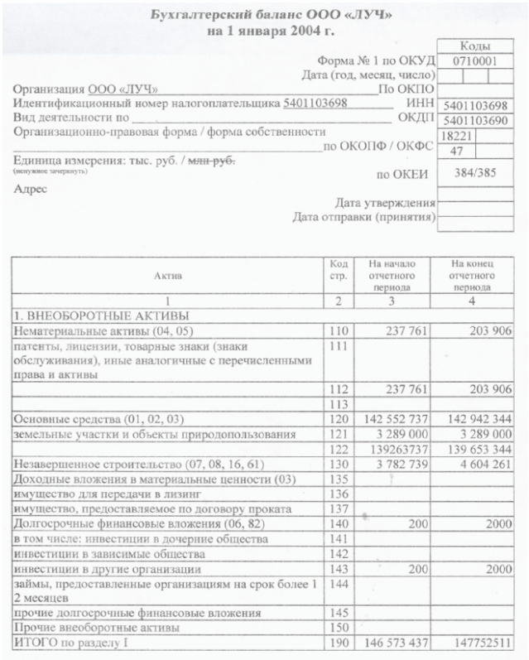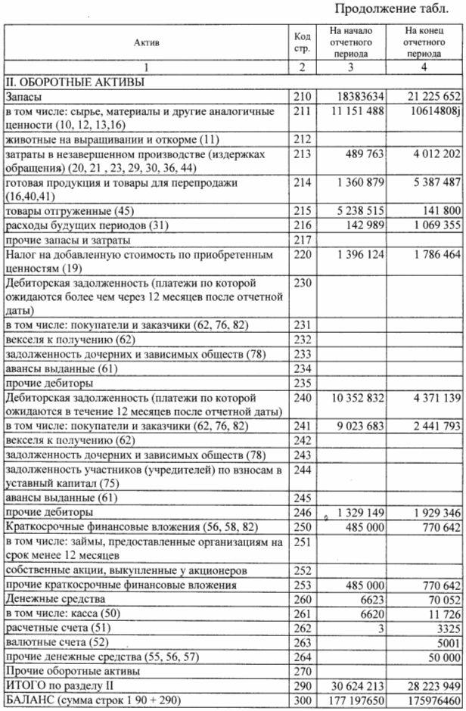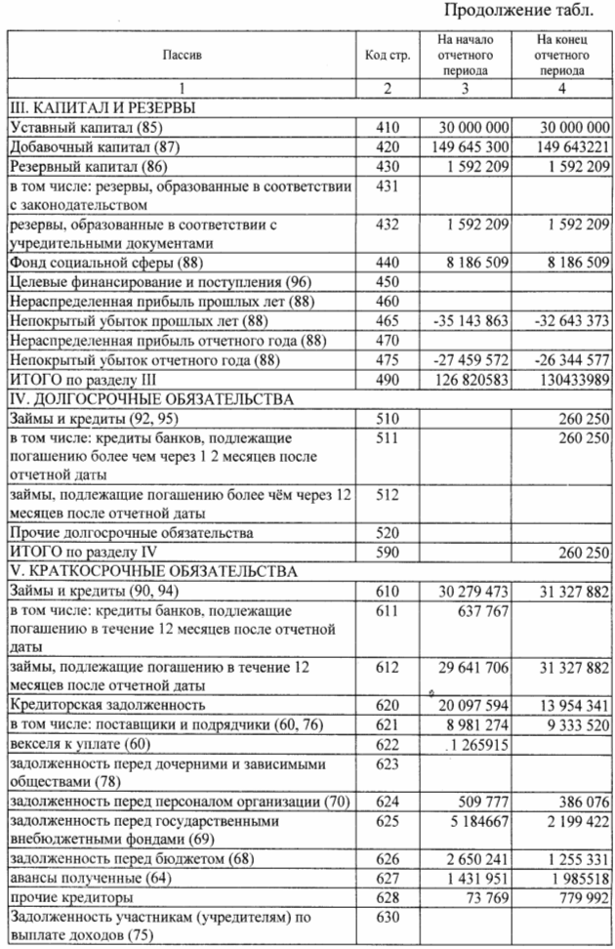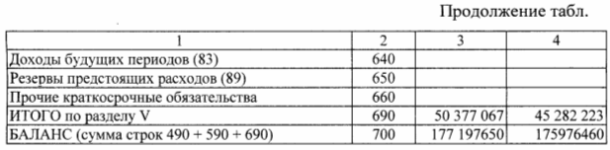

Приложение 3

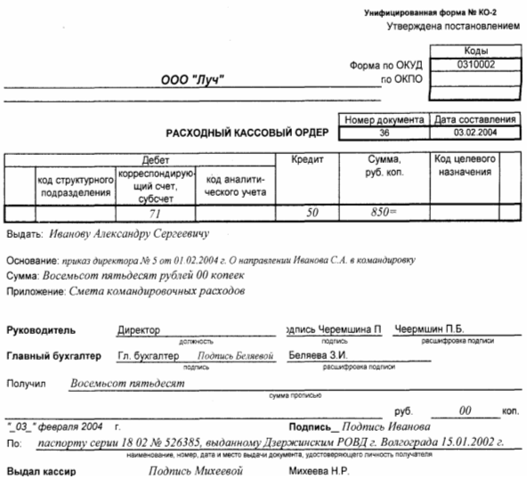

Приложение 4.

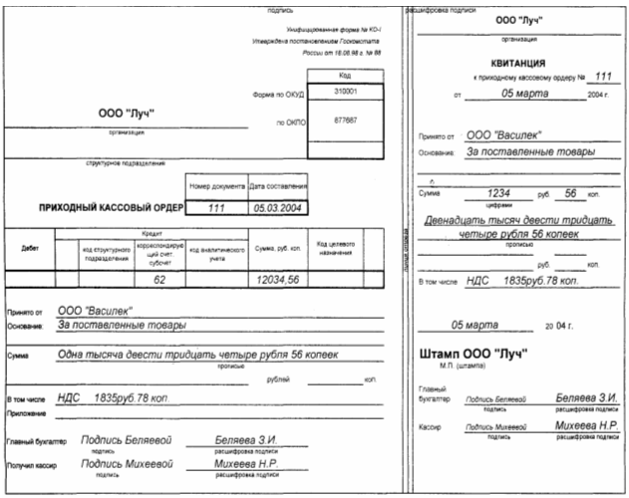

Приложение 5.

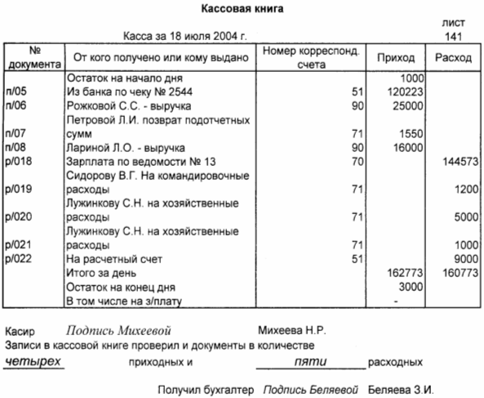

Приложение 6.

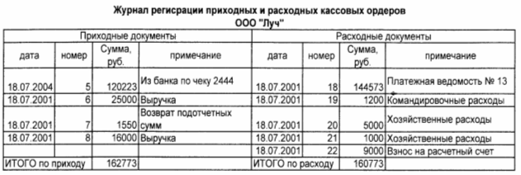

Приложение 7.

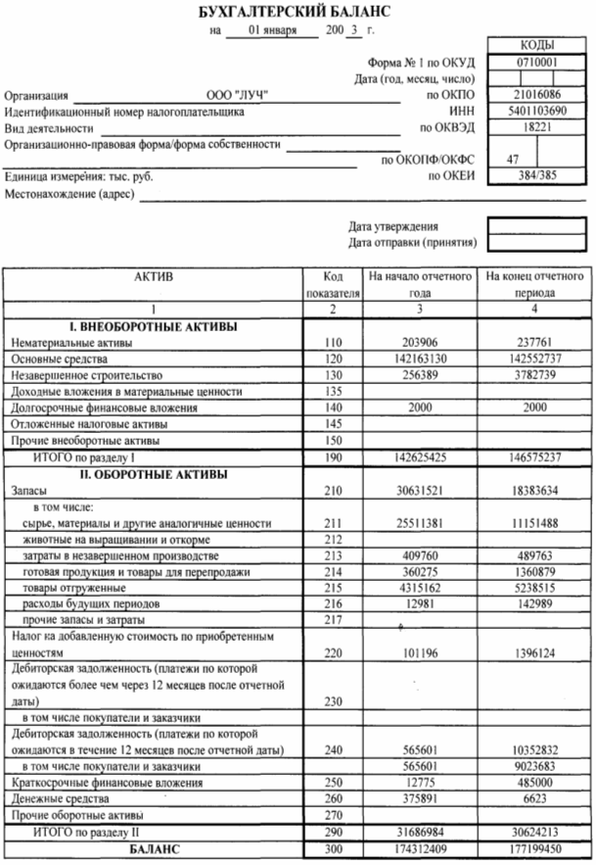

Продолжение приложения 7.

